— 7 —
in ten-ta - ti - o - nem. R. Sed li- be-ra nos a ma - lo.
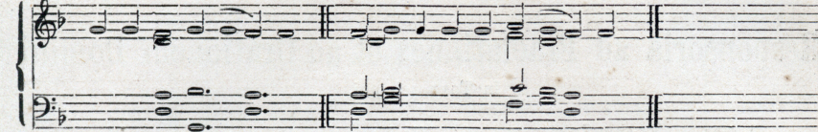
In Festis Simplicibus, et in diebus Ferialibus, et in Missis Defunctorum.
V. Per o-mni a sae- eu- Ia sae-cu- lo - rum. R. A - men. V. Et ne nos iii- ducal
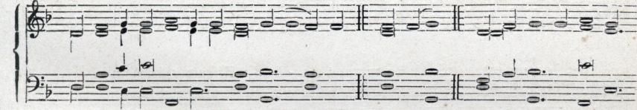
in ten- ta- ti - o - nem. R. Sed li - be- ra nos a ma - lo.
In qualibet Missa cantatur et respondetur:
V. Per o-mni-a sac-eu-la |  | sae-eu - lo - rum. R. A - men. V. Pax Do - |  | mi - ni
 | _{KI=1,}

 | sit semper | vo - bis- cum. | R Et cum spi ri -tu tu o.

